# 

**Projekt**

Zarządzanie bazami SQL i NoSQL

**Grupa projektowa: Jakub Baran, Mateusz Adamczyk, Jakub Arciszewski, Marcin Basak**

**Data: 01.03.2023r.**

**System wspomagania funkcjonowania małej firmy transportowej**

**1. Model biznesowy**

Firma transportowa prowadzi usługi przeprowadzkowe na terenie województwa. Klientami mogą być osoby prywatne, ale również niewielkie firmy, które chciałyby przykładowo przenieść swoją siedzibę. Obecnie, firma nie posiada elektronicznego systemu planowania swojej pracy. Wszystkie rezerwacje terminów zleceń, grafików pracowników, księgowości oraz dostępności pojazdów prowadzone są w formie papierowej. Dlatego głównym zadaniem jest wdrożenie nowego elektronicznego systemu realizującego wszystkie powyższe zadania.

**2. Diagram klas**

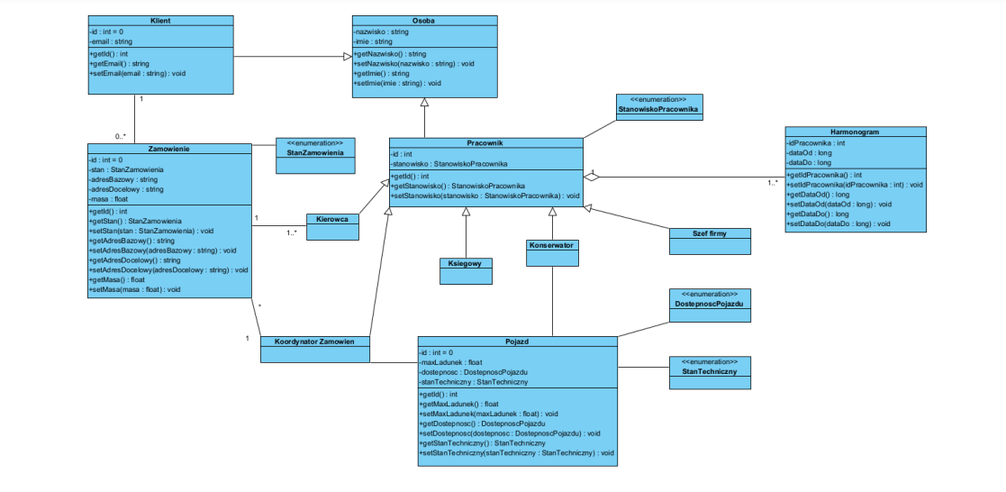

**3. Wybrane diagramy aktywności**

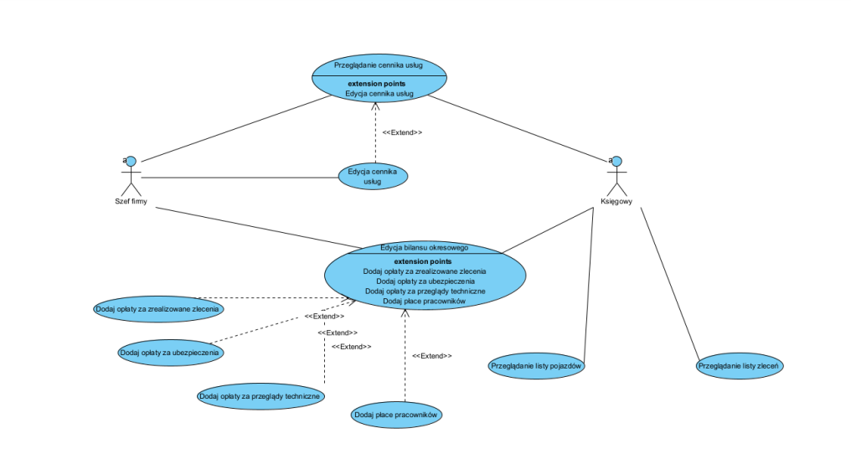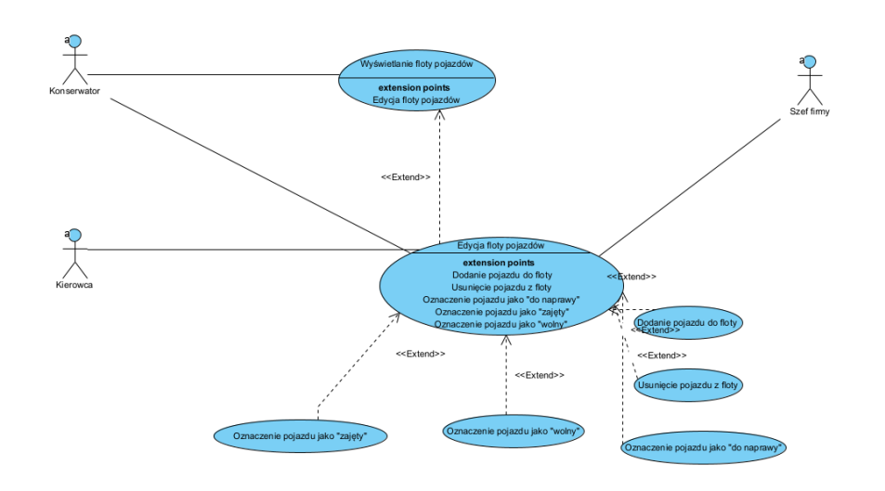

**4. Opisy grafów**

Graf *Użytkownik*

|  |  |  |
| --- | --- | --- |
| **Nazwa pola** | **NULL/NOT NULL** | **UNIQUE/NOT UNIQUE** |
| id | NOT NULL | UNIQUE |
| email | NOT NULL | UNIQUE |
| imie | NOT NULL | NOT UNIQUE |
| nazwisko | NOT NULL | NOT UNIQUE |

Graf *Klient*

|  |  |  |
| --- | --- | --- |
| **Nazwa pola** | **NULL/NOT NULL** | **UNIQUE/NOT UNIQUE** |
| id | NOT NULL | UNIQUE |

  Graf *Pracownik*

|  |  |  |
| --- | --- | --- |
| **Nazwa pola** | **NULL/NOT NULL** | **UNIQUE/NOT UNIQUE** |
| id | NOT NULL | UNIQUE |

Graf *PracownikStanowiska*

|  |  |  |
| --- | --- | --- |
| **Nazwa pola** | **NULL/NOT NULL** | **UNIQUE/NOT UNIQUE** |
| id | NOT NULL | UNIQUE |
| data_od | NOT NULL | NOT UNIQUE |

Graf *StanZamowienia*

|  |  |  |
| --- | --- | --- |
| **Nazwa pola** | **NULL/NOT NULL** | **UNIQUE/NOT UNIQUE** |
| id | NOT NULL | UNIQUE |
| nazwa | NOT NULL | UNIQUE |

Graf *Zamowienie*

|  |  |  |
| --- | --- | --- |
| **Nazwa pola** | **NULL/NOT NULL** | **UNIQUE/NOT UNIQUE** |
| id | NOT NULL | UNIQUE |
| data_zlozenia | NOT NULL | NOT UNIQUE |
| adres_bazowy | NOT NULL | NOT UNIQUE |
| adres_docelowy | NOT NULL | NOT UNIQUE |
| masa | NOT NULL | NOT UNIQUE |
| cena | NOT NULL | NOT UNIQUE |

Graf *Harmonogram*

|  |  |  |
| --- | --- | --- |
| **Nazwa pola** | **NULL/NOT NULL** | **UNIQUE/ NOT UNIQUE** |
| id | NOT NULL | UNIQUE |
| data_do | NOT NULL | NOT UNIQUE |
| data_od | NOT NULL | NOT UNIQUE |

Graf *Pojazd*

|  |  |  |
| --- | --- | --- |
| **Nawza pola** | **NULL/NOT NULL** | **UNIQUE/ NOT UNIQUE** |
| id | NOT NULL | UNIQUE |
| max_ladunek | NOT NULL | NOT UNIQUE |

Graf *PojazdZamowienia*

|  |  |  |
| --- | --- | --- |
| **Nawza pola** | **NULL/NOT NULL** | **UNIQUE/ NOT UNIQUE** |
| id | NOT NULL | UNIQUE |
| data_od | NOT NULL | NOT UNIQUE |
| data_od | NOT NULL | NOT UNIQUE |

Graf *PojazdStan*

|  |  |  |
| --- | --- | --- |
| **Nawza pola** | **NULL/NOT NULL** | **UNIQUE/ NOT UNIQUE** |
| id | NOT NULL | UNIQUE |
| data_od | NOT NULL | NOT UNIQUE |

Graf *Stanowisko*

|  |  |  |
| --- | --- | --- |
| **Nazwa pola** | **NULL/NOT NULL** | **UNIQUE/NOT UNIQUE** |
| id | NOT NULL | UNIQUE |
| nazwa | NOT NULL | UNIQUE |

Graf *DostepnoscPojazdu*

|  |  |  |
| --- | --- | --- |
| **Nazwa pola** | **NULL/NOT NULL** | **UNIQUE/NOT UNIQUE** |
| id | NOT NULL | UNIQUE |
| nazwa | NOT NULL | NOT UNIQUE |

Graf *Faktura*

|  |  |  |
| --- | --- | --- |
| **Nazwa pola** | **NULL/NOT NULL** | **UNIQUE/NOT UNIQUE** |
| id | NOT NULL | UNIQUE |

Graf *StanTechniczny*

|  |  |  |
| --- | --- | --- |
| **Nazwa pola** | **NULL/NOT NULL** | **UNIQUE/NOT UNIQUE** |
| id | NOT NULL | UNIQUE |
| nazwa | NOT NULL | UNIQUE |